Министерство науки и высшего образования Российской Федерации
Федеральное государственное автономное образовательное учреждение высшего образования
«Пермский национальный исследовательский политехнический университет»

Электротехнический факультет
Выпускающая кафедра: информационные технологии и автоматизированные системы (ИТАС)
Направление подготовки: 09.03.01 Информатика и вычислительная техника

Отчет
Лабораторная работа №5
"Наследование. Виртуальные функции. Полиморфизм"
По дисциплине «Основы алгоритмизации и программирования»
Вариант 12

Выполнил: студент группы ИВТ-25-2б
Рычков Максим Александрович
Принял: Доц. Полякова О.А.

Пермь 2026

Постановка задачи
1. Определить абстрактный класс.
2. Определить иерархию классов, в основе которой будет находиться абстрактный класс (см. лабораторную работу №4).
3. Определить класс Вектор, элементами которого будут указатели на объекты иерархии классов.
4. Перегрузить для класса Вектор операцию вывода объектов с помощью потоков.
5. В основной функции продемонстрировать перегруженные операции и полиморфизм Вектора.
Базовый класс:
ЧЕЛОВЕК (PERSON)
Имя (name) – string
Возраст (age) – int
Определить методы изменения полей. Создать производный класс STUDENT, имеющий поле год обучения. Определить методы изменения и увеличения года обучения.

Анализ решения задачи

1. Создаём абстрактный класс Person с чисто виртуальными функциями.
2. Реализуем производный класс Student.
3. Реализуем класс Vector для хранения указателей на объекты иерархии.
4. Перегружаем оператор вывода для класса Vector.

UML - диаграмма

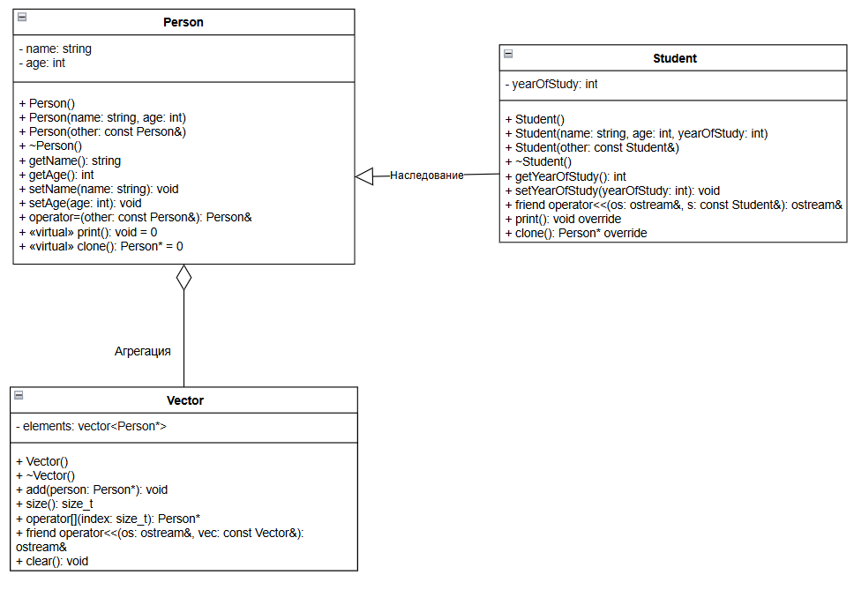

Код
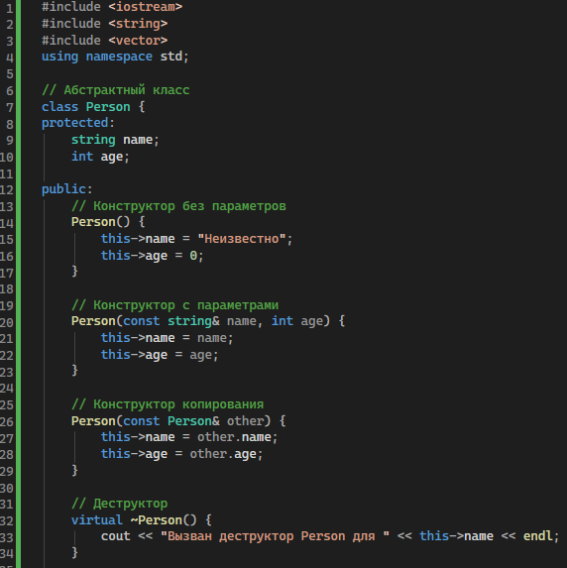
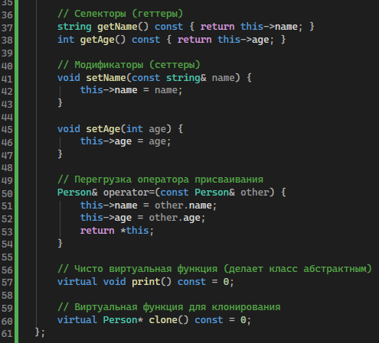
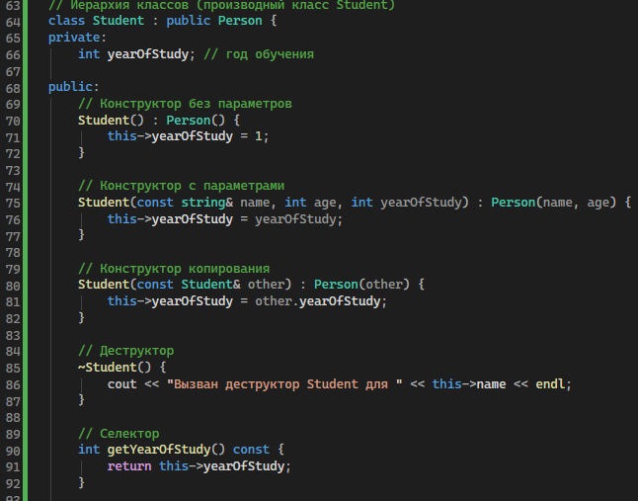

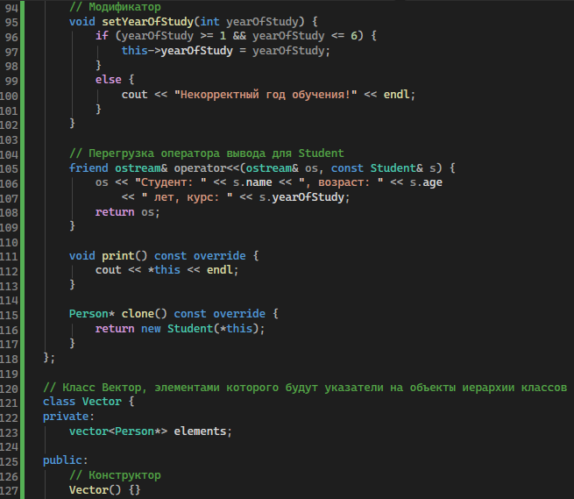
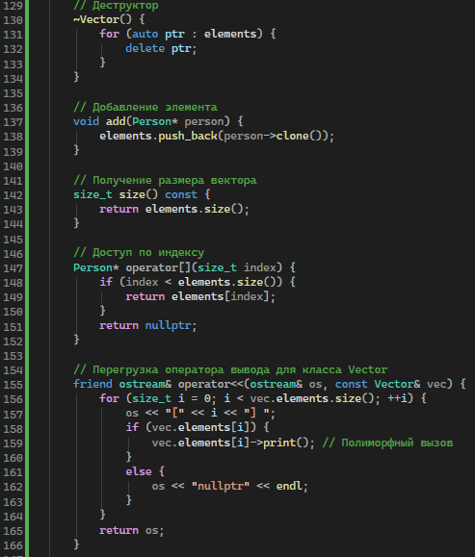
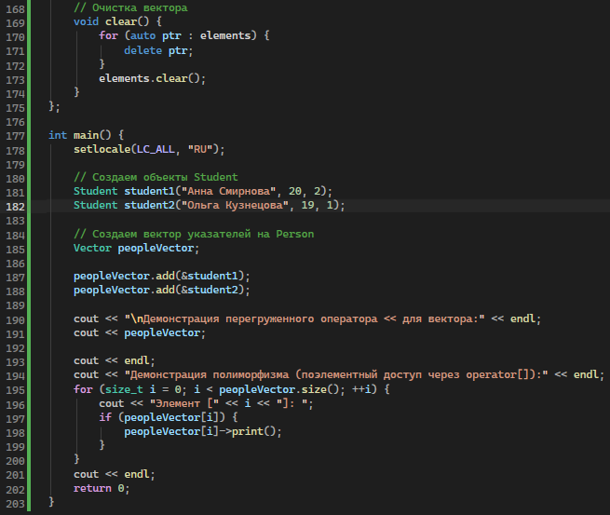

Скриншот
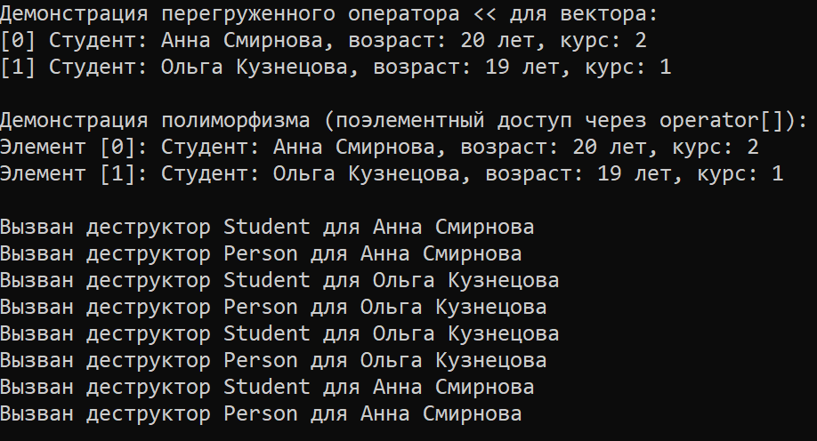
Ответы на вопросы
1. Какой метод называется чисто виртуальным? Чем он отличается от виртуального метода?
Чисто виртуальный метод объявляется с = 0 (например, virtual void draw() = 0;). Отличие: виртуальный метод может иметь реализацию в базовом классе (и переопределяться в производном), а чисто виртуальный — не требует реализации в базовом (хотя её можно дать), и его наличие делает класс абстрактным.

2. Какой класс называется абстрактным?
Класс, содержащий хотя бы один чисто виртуальный метод. Объекты такого класса создать нельзя.

3. Для чего предназначены абстрактные классы?
Для задания интерфейса (контракта) — определения набора методов, которые обязаны реализовать все производные классы. Используются как основа для полиморфизма.

4. Что такое полиморфные функции?
Функции, которые могут работать с объектами разных типов через единый интерфейс. В C++ это виртуальные функции, шаблонные функции, а также перегруженные функции (полиморфизм подтипов / параметрический / ad-hoc).

5. Чем полиморфизм отличается от принципа подстановки?
Принцип подстановки — правило: объект производного класса можно использовать везде, где ожидается объект базового. Полиморфизм — более широкое понятие, способность одного и того же кода работать с объектами разных типов (подстановка — лишь одно из условий для реализации полиморфизма через наследование).

6. Привести примеры иерархий с использованием абстрактных классов.
Shape (абстрактный) → Circle, Rectangle, Triangle.
Animal (абстрактный) → Dog, Cat, Bird.
Transport (абстрактный) → Car, Plane, Bike.

7. Привести примеры полиморфных функций.
- Виртуальная функция: void process(Shape s) { s->draw(); }
- Шаблонная функция: template<typename T> T max(T a, T b) { return (a > b) ? a : b; }
- Перегруженная функция: void print(int); void print(double); void print(string);

8. В каких случаях используется механизм позднего связывания?
При вызове виртуальных функций через указатель или ссылку на базовый класс, когда реальный тип объекта определяется во время выполнения. Также при вызове через -> или . для полиморфных объектов.

